Українська мова. 3 клас
Розробники: Яцук Тетяна Іванівна, учитель початкових класів
КЗ «Таранівська ЗОШ І-ІІІ ступенів імені Героїв-широнінців
Зміївської районної ради Харківської області»,
спеціаліст вищої категорії, старший вчитель.
Васютенко В.В., учитель початкових класів
Харківської ЗОШ І-ІІІ ступенів № 165,
спеціаліст вищої категорії, старший вчитель
Тема. Час дієслова.
Мета: учень впізнає дієслова в реченні, тексті, ставить до них питання; розрізнює часові форми дієслова; ставить питання до дієслів різних часових форм; змінює дієслова за часом.
Тип уроку: онлайн-урок з використанням програми для проведення відеоконференцій Zoom (з можливістю демонстрації екрану) https://zoom.us/download
Обладнання: мультимедійне обладнання, доступ до мережі інтернет.

Обладнання:
Хід уроку
І. Організаційний момент.
- Доброго здоров’я, діти, доброго вам дня. Прихопіть з собою бажання, натхнення, наполегливість, старанність, увагу і почнемо.

ІІ. Актуалізація опорних знань учнів.
1. Повторення вивченого про дієслово
- Сьогодні ми продовжуємо вивчати тему «Дієслова», але для початку пригадайте, що ви вже знаєте про дієслово. Пройдіть тест
https://forms.gle/kv64zXGZq8Hg4X297 (Cooglе форми – тест).

ІІІ. Мотивація навчальної діяльності.
1. Прийом «Хмара слів»
- Сьогодні така гарна погода! Я визирнула у вікно, а на небі – дивні хмаринки, я їх для вас сфотографувала, допоможіть розібратися із ними! (Слайд 3)
- Прочитайте слова на хмаринках. До якої частини мови вони належать? Напишіть у чаті.
(Подано однакові слова за різними часовими формами)
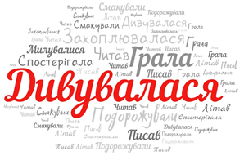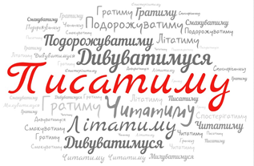

Читаю, пишу, дивуюся, милуюся, захоплююся, подорожую, смакую, літаю, граю, спостерігаю. | Читав, писав, дивувалася, милувалися, захоплювалася, подорожували, смакували, літав, грала спостерігала. | Читатиму, писатиму, дивуватимуся, милуватимуся, захоплюватимуся, подорожуватиму, смакуватиму, літатиму, гратиму, спостерігатиму

2. Бліц-опитування в чаті (слайд 4)
Учням пропонується в чаті дати відповіді у вигляді «+/-», або відповідних цифр. Щоб учням було зручніше, вчитель може після кожного питання повертатися на попередній слайд. Бажано, щоб учні опрацювали з учителем кожну зхмаринку.
- Спробуємо розглянути наші хмаринки уважніше і попрацюємо в чаті.
1. Слова в хмаринках схожі (+) чи відрізняються(-)?
2. Оберіть запитання до слів на хмаринці зі словом «Читаю» («Дивувалася», «Писатиму»)?
- Що роблю?
- Що робив(ла)?
- Що зроблю?
3. Коли відбувається подія на цій хмаринці?
- учора, колись, давно
- зараз, тепер, сьогодні
- скоро, завтра, потім

3. Повідомлення теми уроку. (слайд 5)
- Про що, на вашу думку, піде мова на уроці? Розібратися із цим нам допоможе відеоурок Мовки та Суржика
https://www.youtube.com/watch?v=gDNDaO5rDcw
- Як ви вже зрозуміли, темою нашого уроку є «Час дієслів»

ІV. Сприймання й усвідомлення навчального матеріалу.
1. Робота зі схемою. (слайд 6)
- Зверніть увагу і запам’ятайте, дієслова змінюються за часами.
Дієслова змінюються за часами
майбутній час
(майб. ч.)

минулий час
(мин. ч.)

теперішній час (теп. ч.)

що роблю?
що робиш?

що робив?

що буду робити?
що робитиму?

означає дію, що відбувається в даний час.

означає дію, що відбулася раніше, вчора.

означає дію, що буде відбуватися через якийсь проміжок часу, завтра.

2. Робота з карткою. (Слайд 7)
Учні можуть отримати картки напередодні уроку електронною поштою або вчитель показує слайд презентації, а учні в зошитах записують, фотографують і відправляють на Viber
- І так, ви вже дізналися, що дієслова мають часи. Спробуємо перевірити себе. Встановіть відповідність.
1. Дієслова, що означають дію, яка відбувається тоді коли про неї говорять, тобто сьогодні, відповідають на питання що робить? що роблять? |  | А. Минулий час
2. Дієслова, що означають дію,  яка відбулася раніше і відповідають на питання що робили? що робив?.. |  | Б.Майбутній час
3. Дієслова, що означають дію,  яка відбудеться пізніше, завтра,  через певний період часу і відповідає на питання що робили? що робитимуть? |  | В.Теперішній час
- Перевірте себе, правильні відповіді:1В, 2А, 3Б. (Слайд 8)
Хто впорався, поставте в чаті стільки знаків оклику, скільки правильних відповідей у вас вийшло (!!!)
3. Фізкультхвилинка (Слайд 9)
https://www.youtube.com/watch?v=XKxGsRzzF0U

V. Спостереження за мовним матеріалом з метою виділення істотних ознак понять «теперішній час», «минулий час», «майбутній час».
1. Робота в зошитах
- Попрацюймо в зошитах. Після уроків надішліть мені свою роботу.
Прочитайте слова. Випишіть тільки дієслова. (Слайд 10)
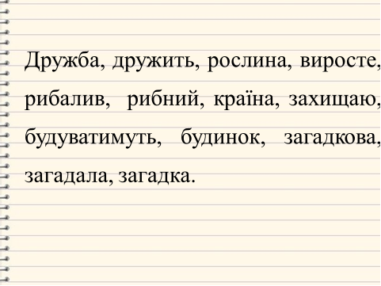
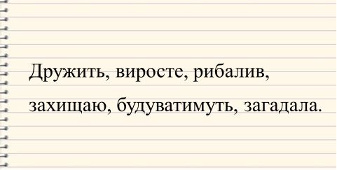
- Оцініть себе: (слайд 11)
У мене все правильно
У мене є помилки
Все неправильно
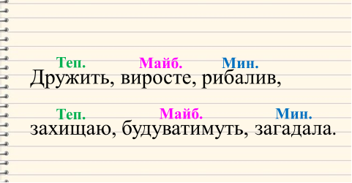
- Визначте час дієслві. Надпишіть мин. (минулий), теп. (теперішній) або майб. (майбутній) (слайд 12).
- Перевірте себе (слайд 13).

VI. Систематизація й узагальнення вивченого матеріалу.
1. Попрацюйте самостійно.
- Поставте дієслова в минулому часі: (слайд 14).
Летять - __________________
пишуть - _________________
Ходить - _________________
А ці слова в майбутньому часі:
прибіг - __________________
розібрав - ________________
любить - _________________
- Перевірте себе (слайд 15).

VІ. Підсумок уроку. Рефлексія.
Прийом «Доповни речення» (слайд 16).
- Сьогодні на уроці я дізнався/дізналася…
- Я навчився/лася…
- Мені сподобалося…
VІІ. Домашнє завдання.
- Визнач час поданих дієслів. (слайд 17).
Бачить - ____________; прилетить - _______________;
відніс - _____________; накрив - __________________;
читають - ___________; розмовляє - _______________.

